Конспект открытого занятия по развитию речи.
На тему:
«Путешествие в сказку»
Для средней группы ГБОУ СОШ 572
«Возможности», дошкольное отделение 4
Воспитателя Костенко Елены Николаевны.

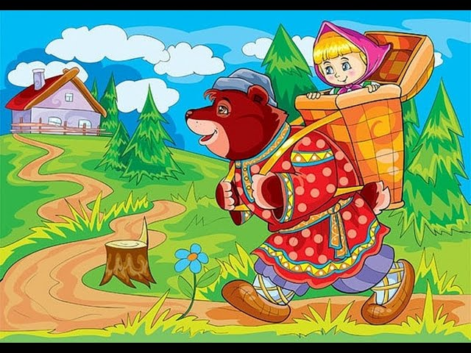

Программное содержание:
- Продолжать совершенствовать диалогическую речь: правильно отвечать на вопросы воспитателя.

- Продолжать учить детей описывать предметы посуды по образцу воспитателя, выделяя её существенные признаки: цвет, форму, материал, детали, предназначение. Закрепить знания об обобщающем понятии «посуда»

- Учить детей логически мыслить при отгадывании загадок.

- Упражнять детей в умении драматизировать динамичные отрывки из русской народной сказки «Маша и медведь», используя выразительные средства: интонацию, мимику, жесты.

- Развивать интерес к театрально-игровой деятельности.

Материал:

- З корзинки, короб, 3 косынки, сарафаны, шапочка медведя.
- Куклы би-ба-бо: медведь, Маша.
- Чудесная коробочка.
- Посуда: сахарница, половник, чашка, блюдце, ложка, хлебница, стакан, заварной чайник, солонка.

Дети входят в зал.
Воспитатель: - Вы любите сказку? Хотите в неё попасть? Послушайте:
Здравствуй, мудрая страна,
Что отсюда не видна!
Явись ниоткуда,
Пусть свершится чудо!
Встань на пути,
Нас к себе впусти!
(звучит сказочная музыка - фрагмент из балета П. И. Чайковского «Щелкунчик», танец Феи Драже).
-Посмотрите, что это? Эта коробочка не простая, она чудесная. А что в ней вы узнаете, когда отгадаете загадку.
(ребёнок отгадывает загадку).
Он в берлоге спит зимой,
Под большущею сосной,
А когда придёт весна,
Просыпается от сна. (медведь)
- Кто это? Сейчас узнаем, правильно ли мы отгадали (показать медведя). Посмотрим, что ещё есть в нашей чудесной коробочке! (вынуть куклу Машеньку).
-Кто это? Да, это же кукла. Её зовут Маша. Какая Маша? (нарядная, красивая, добрая).
-Во что Маша одета? (в сарафан и розовую кофту, на голове у неё красный платочек).
У Маши светлые волосы, румяные щёчки, алые губы.

Ходит Маша по двору.
На ней лёгкий сарафанчик раздувает ветерок
На головушке платочек, словно аленький цветочек.
-Из какой сказки пришли к нам медведь и Машенька? Давайте все вместе расскажем и покажем сказку «Маша и медведь».
Воспитатель:- Жили-были дед и баба. Кто у них был? Да, внучка Машенька. Пришли к Маше подружки и позвали её в лес по грибы - по ягоды.
(раздаются звуки леса).
-Стала Маша грибы – ягоды собирать и отстала от подруг. Стала она звать подруг, аукать, но никто не откликнулся.
(ребёнок рассказывает стих).
Раз, два, Маша в лес пошла
Три, четыре, пять грибы – ягоды искать
Их в корзину собирала, и дорогу потеряла
Раз, два, три! Ау, Маша, выходи!
Маша:- Куда же теперь держать и где дорогу мне искать?
Воспитатель:- Шла Маша по лесу и увидела избушку. А в избушке этой жил медведь.
(звучит фрагмент «Песенка медвежат» М. Красев)
Медведь:- Будешь, Маша, у меня жить. Будешь печку топить, меня кашей кормить.
(Маша соглашается и имитирует приготовление каши.)
Воспитатель:- Артистам нужно отдохнуть. А мы с вами немного поговорим.
-Скажите, в чём Маша готовила еду? Посмотрите на мой стол. Что вы видите? Назовите все предметы (дети называют все предметы посуды).
Для чего нужны все эти предметы? Как можно назвать их одним словом? Это…(посуда).
Сейчас я вам загадаю загадку о посуде. Отгадку вы найдёте на моём столе.
Стеклянный, прозрачный
Гранёный, высокий
В него наливают компоты и соки. (стакан)
Как вы догадались, что это стакан?
А теперь я сама придумаю загадки об одном из предметов посуды. Послушайте:
Это очень большая ложка с длинной ручкой. Ею наливают суп. Что это? (половник)
Теперь вы придумайте загадки об одном из этих предметов, лежащих на столе.
(дети придумывают загадки – описания).

Физкульминутка.
Воспитатель:- Выходите все на полянку!
Девочки и мальчики, вы медведи, а не зайчики!
Так что не дрожите, а громко рычите (р - р)
Вверх тянитесь (потягиваются)
Вокруг себя покружитесь! (кружатся)
За ушком почешите. На лапках поскочите (дети выполняют)
(воспитатель звонит в колокольчик).
Садитесь на места, сказка продолжается.
-Жила Маша у медведя, дом прибирала. (имитация движений). Медведь не обижал девочку, но Маша стала скучать по дому и просит медведя:
Маша:- Медведь, отпусти меня домой. Я отнесу гостинцы дедушке с бабушкой и вернусь.
Медведь:- Нет, ты заблудишься! Лучше я сам отнесу.
Воспитатель:- Что произошло потом? Как Маша медведя перехитрила? Да, Маша в короб забралась, а миску с пирожками на голову поставила. Медведь взвалил короб на плечи и пошёл. Устал, захотел отдохнуть и говорит:
Медведь:- Сяду на пенёк, съем пирожок.
Маша:- Не садись на пенёк, не ешь пирожок. Неси бабушке, неси дедушке.
Медведь:- Ишь, какая глазастая!
Воспитатель:- Пошёл медведь дальше, нашёл Машин дом. Собаки его учуяли, залаяли. Мишка короб бросил и убежал. Дедушка с бабушкой вышли во двор и увидели короб. Открыли его, а там Машенька живая и здоровая.
- А теперь давайте придумаем другой конец для нашей сказки. Что могло бы произойти, если бы собаки не прогнали медведя? (пригласили бы медведя в дом, напоили чаем, стали бы петь и в игры играть). Давайте и мы с вами поиграем в игру «Медведь». ( надеть шапочку медведя ребенку).
Воспитатель:
Мишка по лесу гулял, да ребяток всё искал
Долго – долго он искал, сел на травку, задремал (имитирует сон).
Стали дети тут плясать, стали ножками стучать (топают).
Мишка, мишка, ты вставай и ребяток догоняй! (медведь догоняет детей).
Ребята, вы очень хорошо придумывали и рассказывали сказку, и за это я вас угощу грибочками из нашего сказочного леса. (внести поднос с грибочками).
(под музыку дети выходят из зала).

